МКОУ « Янгикентская СОШ»
19.04.2018год
Мероприятие:
«Всемирный день защиты окружающей среды».

Подготовили материал учителя биологии: Омарова З.Г
Заирбекова У.Г
Цели и задачи:
1.воспитание чувства ответственности за судьбу родной земли, бережного отношения к природе и ее составным частям, уважения ко всему живому;
2.знакомство воспитанников с историей возникновения Красной книги;
3.знакомство воспитанников с животными и растениями, занесенными в Красную книгу;
4.знакомство с наукой экологией, формирование экологической культуры;
«Береги природу»
Чтоб радость завтрашнего дня
Сумел ты ощутить.
Должна быть чистою Земля
И небо чистым быть.
А Землю эту, не щадя.
Терзал за веком век,
И брал все только для себя
«Разумный» человек.
Сейчас же кинулись спасать
«Природную среду»,
Но почему ж так поздно мы
Почуяли беду?
Сквозь фабрик и заводов дым
Нам трудно разглядеть
Все те страданья, что Земле
Приходится терпеть.
Надолго ль хватит нам воды,
Коль растворен в ней яд?
Надолго ль хватит тех лесов.
Где топоры стучат?
Спасти поля, леса, луга
И чистую гладь рек – всю Землю
Можешь только ты,
Разумный человек!
Ирина Трофимова

Оборудование:
-аудиозапись песни «Раненая птица»;
- слайды с фотографиями животных и растений, занесенных в Красную книгу; фотография картины голландского живописца Рембрандта «Флора»;
-список растений и животных, занесенных в Красную книгу;

Ход классного часа:
Звучит аудиозапись песни «Раненая птица» (Р.Рождественский, А.Пахмутова)
Воспитатель:-Ребята, посмотрите на эти фотографии. Может быть, кто-нибудь из вас узнал на них какое-нибудь растение или животное?
Заслушиваются ответы детей.
Воспитатель:-Ими надо восхищаться, поражаясь насколько талантлива на выдумку природа. Все они занесены в Красную книгу. Кто знает, что такое Красная книга?
Заслушиваются ответы детей.
Воспитатель:-Действительно, книгу назвали Красной потому, что красный цвет-это сигнал тревоги и опасности, который заставляет остановиться и одуматься.
В 1963 году Международным союзом охраны природы была собрана Красная книга мира. На её создание ушло 14 лет. Первый выпуск состоял из двух томов. В нем была собрана информация о 211 видах млекопитающих и 312 видах птиц. Второй выпуск книги вышел в 1966 году и состоял из трех томов. Кроме млекопитающих и птиц, в него были включены пресмыкающиеся и земноводные. Во втором издании были введены цветные страницы. Так, например, на красных страницах были помещены виды, спасение которых невозможно без проведения специальных мер охраны; на желтых - виды сокращающиеся, на белой-редкие виды, которые могут вскоре исчезнуть, на серых-неопределенные малоизвестные виды. Тогда же были проведены итоги работы, и, к великой радости ученых, было установлено, что некоторые виды перешли из категории исчезающих в категорию восстановленных. Такие виды были помещены на зеленых страницах. На черных страницах Красной книги занесены виды, которые уже никогда не будут существовать на Земле. Это результат варварского отношения человека к природе. Красная книга охватила животных всего мира.
А немного позднее, в марте 1974 года, уже в нашей стране была учреждена, а в августе 1978 года вышла в свет Красная книга СССР. В 1984-1985 годах издан второй выпуск Красной книги. Она уже состоит из двух томов. В неё впервые вошли насекомые, моллюски и дождевые черви. Второй том посвящен растениям-мхам, водорослям, лишайникам, грибам.
Есть Красные книги во всех областях и регионах России. С одной стороны, это радует, потому что люди, наконец, обратили внимание на животный и растительный мир. С другой стороны, это настораживает: раз каждая территория создает свою книгу, значит, все большему и большему количеству живых организмов угрожает опасность.

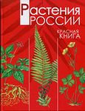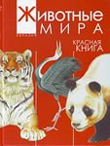

А теперь послушайте далеко неполный список представителей Красной книги.
Растения: лотос, женьшень, ландыш, цикламен, медвежий орех, шафран, водяной орех или чилим, сон-трава, Венерин башмачок, купальница, медуница…
Насекомые: оранжевая совка, стрекоза черноморская, лесной таракан, богомол древесный, кузнечик темнокрылый, жужелица острокрылая, жук-олень, усач дубовый, пчела-плотник…
Птицы: альбатрос, пеликан, баклан, черный аист, фламинго, краснозобая казарка, глухарь, лебедь, утка-мандаринка, орёл, беркут, цапля, стерх, дрофа, орлан, белый, черный и маньчжурский журавли, розовая чайка, гага, кондор…
Рыбы: осётр, форель, жерех…
Звери: выхухоль, красный волк, овцебык, зубр, голубой кит, черепаха, морж атлантический, амурский тигр, восточносибирский и закавказские леопарды, кулан, джейран, бухарский олень, азиатский речной бобр, бурый кавказский медведь, барс…
Пресмыкающиеся и земноводные: варан, кобра, гадюка, тритон, саламандра…
Воспитатель:-Ребята, а может быть, кто-то знает, почему те или иные растения или животные попали в Красную книгу?
Заслушиваются ответы детей.
Воспитатель:-Лотос-цветок богов. Люди издавна любовались красотой его нежно-розовых лепестков. Лотос кормил и лечил людей. Из его корней выделывали масло, сахар, муку, готовили лекарство для лечения нервных расстройств. Сегодня лотос занесен в Красную книгу, так как находится на грани исчезновения из-за осушения водоемов, на которых он растет.
Зубры-лесные старожилы тоже попали в Красную книгу. Они очень доверчивы и подпускали человека близко, за что и поплатились. Последний зубр исчез в 1927 году. Зубров истребили и съели.
Русская выхухоль имеет нежный шелковистый густой и теплый мех. Поэтому сегодня она занесена в Красную книгу.
Такую же злую шутку сыграла мода на мех и с бобрами-инженерами запруд.
Из-за превосходного теплого пуха чуть не погибла гага.
Соболь-национальная гордость России, был почти полностью истреблен из-за поставки шкурок за рубеж, где ценился дороже золота.
Из-за вырубки дубрав на Дальнем Востоке сократилась численность уток-мандаринок. Сегодня она занесена в Красную книгу.
Можно привести немало примеров варварского отношения человека к природе. Но главная задача сегодня-это сохранить, приумножить природное богатство нашей планеты Земля.
Воспитатель:-Ребята, а как вы считаете, охрана природы – дело только взрослых людей или дети тоже могут внести свой посильный вклад? Что же мы с вами можем сделать, чтобы помочь сохранить природу? А мы можем многое. Наша помощь природе очень разнообразна. (Например: подкармливать и спасать животных, попавших в беду; бороться с мусором; изготавливать кормушки и домики для птиц; подкармливать зверей и птиц зимой; установить таблички в местах распространения охраняемых растений; оказывать помощи больным деревьям; посадить растения в зеленых зонах города и школы, детского дома).
Природа очень разумна, в природе всё находится в равновесии, всё взаимосвязано, эту взаимосвязь изучает наука экология. Природа сама регулирует количество всех живых организмов. Вот несколько примеров такой взаимосвязи в природе:
-Аральское море, обмелело и высохло оттого, что из него забрали много воды на полив хлопка.
- В Китае были уничтожены миллионы воробьёв, после чего развелось огромное количество вредителей. И китайцы стали покупать воробьёв в других странах.
- В Норвегии уничтожили хищных птиц, чтобы сохранить куропаток. Но куропатки вскоре погибли от эпидемии. Оказывается, ястребы и совы поедали больных птиц, выполняли роль санитаров, а значит, предотвращали эпидемии.
-Постоянные разливы нефти губят миллионы рыб и птиц.
- В Швейцарии от кислотных дождей засыхает треть лесов, а в Швеции 18 тысяч озёр отравлено этими дождями, из них в 4 тысячах – рыба исчезла совсем, а в остальных – частично.

-Применение автомобильного транспорта принесло огромный вред жителям городов. Автомобили дают до 50% загрязнения воздуха. Ежегодно от автотранспорта в атмосферу поступает около 2 тонн миллионов окиси и двуокиси углерода. Выбросы предприятий и автотранспорта возвращаются на землю в виде кислотных дождей. Эти дожди имеют вредное действие: урожайность многих сельскохозяйственных культур значительно уменьшается, кислые осадки вымывают из почвы кальций, калий и магний, гибнут леса, отравляется вода озёр. Вдыхание людьми воздуха, загрязнённого кислотным туманом, вызывает заболевание дыхательных путей.
Увеличивается число больных, особенно сердечно-сосудистыми заболеваниями, раковыми, а также болезнями желудка, печени и почек.

Как видим, природа очень жестоко наказывает тех, кто не выполняет её законов. А между тем этих законов всего четыре. Их так легко запомнить!
(На доске разместить плакаты с законами природы).
1. Всё связано со всем.
2. Всё должно куда-то деваться.
3. Ничто не даётся даром.

4. Природа знает лучше.

Первый закон: «Всё связано со всем». Действие этого закона мы уже видели на наших примерах.

Второй закон гласит: «Всё должно куда-то деваться». Ничто не исчезает бесследно, в том числе и мусор, который закапывают или сжигают. Из одного вещества возникает другое, при этом отравляется воздух, меняется климат, болеют люди.

Третий закон: «Ничто не даётся даром». Всё, что мы выиграли, взяв у природы, она заберёт у нас другими путями. Уничтожили воробьёв – вредители съели весь урожай, отстреляли хищных птиц – исчезли куропатки. За всё приходится платить.

Четвёртый закон: «Природа знает лучше». Человек, самонадеянно желая «улучшить» природу, нарушает ход естественных процессов. У природы нет никаких отходов: для любого органического вещества в природе существует фермент, способный это вещество разложить. Ну, а человек создал и продолжает создавать громадное число химических веществ и материалов, которые попадая в природную среду, не разлагаются, накапливаются и загрязняют её.
Экологическая культура заключается в том, чтобы знать и выполнять эти законы.

Пришло время задуматься, как спасти планету. Выживет наша Земля или погибнет? Как жить дальше?
Ведь за последние годы резко ухудшилась экологическая обстановка, исчезают и становятся редкими многие виды растений и животных, теряют свою ценность многие уголки природы. Многих людей стало тревожить ухудшение экологической обстановки на земле. И тогда стали создавать в мире целые территории, на которых стали охранять целые природные компоненты.
-Ребята, как называются эта особая форма охраны природных территорий? Правильно, заповедники. Заповедники-от слово «заповедь». Только благодаря заповедникам удалось сохранить многие редкие виды животных и растений. Только заповедники дали возможность восстановить до необходимой численности уже исчезавшие виды. Заповедники можно найти во всех уголках России, во всех природных зонах нашей России, от арктических пустынь и тундры до пустынь и гор. Количество заповедников постоянно растет. Сегодня в нашей стране насчитывается около ста заповедников.

-Воспитатель: Ребята, по преданию, миром растений управляет мудрая царица Флора. Всё, что произрастает на земле, называют её именем - Флора. В государственном Эрмитаже в Санкт- Петербурге есть картина «Флора» голландского живописца Рембрандта. Она величаво, неслышной поступью проходит перед тобой, и кажется, что этот свет ей дают живые цветы венка, украшающего её голову. Венок состоит из живых цветов, которые растут в лесах и перелесках, на лесных лугах и опушках.
(Воспитатель одевает на голову венок из цветов и представляется детям царицей Флорой)
Флора:
- Дорогие ребята! Я принесла вам головоломки. Назовите растения леса:
(раздаёт карточки, на которых зашифрованы названия растений)
личтеост - чистотел,
ацушди - душица
ьащелв - щавель
акифла - фиалка
шыдлна - ландыш
акчплата - лапчатка
емзиакнял – земляника

Флора:
-Молодцы ребята, а теперь попробуйте отгадать загадки:

Есть на речке лесорубы
В серебристо-серых шубах.
Из деревьев, веток, глины
Строят прочные плотины
(Бобры)

Полосат, да не зебра,
С усами, да не кот.
(Тигр)

Весь день рыбак в воде стоял,
Мешок рыбёшкой набивал.
Закончил лов, убрал улов,
Поднялся ввысь-и был таков.
(Пеликан)

Это старый наш знакомый:
Он живет на крыше дома-
Длинноногий, длинноносый,
Длинношеий, безголосый.
Он летает на охоту
За лягушками в болото.
(Аист)

В добротной избушке
Старушка живет.
Порой на прогулку
Тихонько идет.
То в зарослях бродит,
То выйдет к воде
Хотя не выходит
Из дома нигде.
(Черепаха)

У занесенных снегом кочек,
Под белой шапкой снеговой,
Нашли мы маленький цветочек,
Полузамерзший, чуть живой.
(Подснежник)

Флора:
-Молодцы ребята, а кто из вас знает пословицы и поговорки о природе, о бережном отношении к ней?
- Давайте продолжим пословицы.
Аист на крыше - // мир в доме.
Земля хоть и кормит, // но и сама есть просит.
Жизнь дана // на добрые дела.
Доброе дело // само себя хвалит.
Много воды - // много травы.
Растение - // земли украшение.
Много леса - // не губи, мало леса - // береги, нет леса - // посади.
Покорми птиц зимой, // они отплатят тебе добром летом.
Не нужна соловью // золотая клетка, а нужна ему // земная ветка.
Срубили кусты - // прощай птицы.
Увидел скворца - // весна у крыльца.
Искру туши // до пожара, отведи беду // до удара.
Рощи да леса - // родного края краса.
Судьба природы - // судьба Родины.

Подведение итогов:
Воспитатель:-Ребята, а сейчас давайте подведем итоги нашего классного часа: Сегодня мы узнали законы экологии. Их всего четыре, их так легко запомнить! Давайте с вами еще раз повторим их:
1. Всё связано со всем.
2. Всё должно куда-то деваться.
3. Ничто не даётся даром.
4. Природа знает лучше.
К сожалению, многие не знают этих законов и загрязняют Землю, нарушают хрупкое экологическое равновесие в природе. А если бы Природа могла говорить, что бы она сказала своим детям?
Заслушиваются ответы детей

Воспитатель:-Ребята, давайте напишем письма-обращения к людям от имени природы.(Включается тихая, спокойная музыка в течение пяти минут дети пишут обращения)
Воспитатель:-Пришло время прочитать наши обращения (ребята по очереди читают свои письма-обращения). Спасибо, надеюсь, что ваши слова будут услышаны.

Ребята, в заключении давайте с вами повторим и закрепим правила поведения в лесу:
1. Не рви цветы.
2. Нельзя разорять муравейники.
3. Не ломайте ветви деревьев и кустарников.
4. Не повреждай кору деревьев.
5. Нельзя брать яйца из гнезд.
6. Не разводите костер в лесу.
7. Не сбивайте грибы, даже не съедобные.
8. Нельзя раскапывать норы и тревожить зверей.
9. В лесу, на природе запрещается поднимать крик и шум.
10. Отдыхая в лесу, не оставляй после себя мусор!

Воспитатель: Итак, защита природы касается всех нас. Все мы дышим одним и тем же воздухом Земли, пьём воду и едим хлеб, молекулы которых непрерывно участвуют в бесконечном круговороте веществ. И мы сами – мыслящие частицы Природы. Это налагает огромную ответственность за её сохранность на каждого из нас, на каждого без исключения. Каждый из нас может и должен вносить свой вклад в борьбу за сохранение Природы, а, следовательно, жизни на Земле.
Беречь природу – дело каждого человека. И я надеюсь, ребята, что каждый из вас будет бережно относиться к ней.

Берегите Землю!
Берегите
Жаворонка в голубом зените,
Бабочку на листьях повилики,
На тропинке солнечные блики...
Берегите молодые всходы
На зелёном празднике природы,
Небо в звёздах, океан и сушу
И в бессмертье верящую душу, -
Всех судеб связующие нити.
Берегите Землю!
Берегите...
М.Дудин

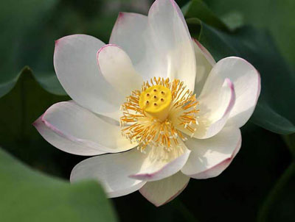

Зубр
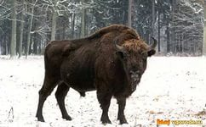

Русская выхухоль
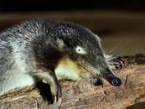

Бобёр
Гага
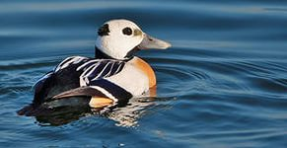

Соболь
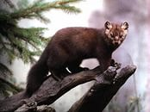
Утка-мандаринка
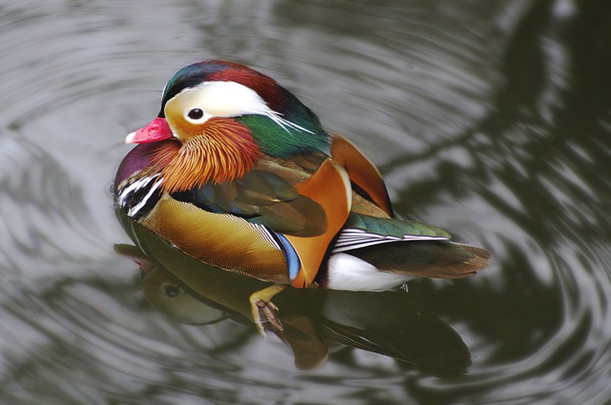

Черный журавль
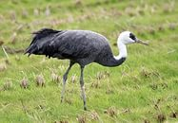

«Флора»

